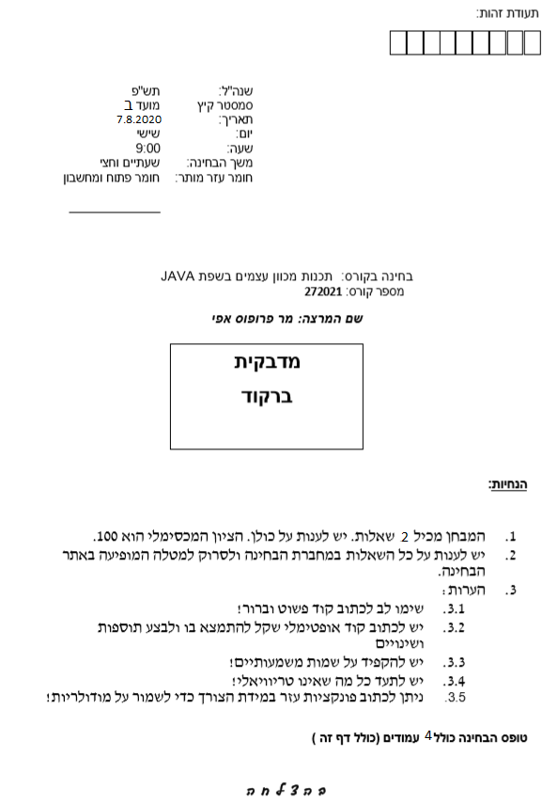

***תרגיל 1 – תכנות מונחה עצמים:***

אנו רוצים תוכנית שתנהל עבור אקדמית תל אביב יפו בסיס נתונים, אשר יכיל, לכל סטודנט, את הפרטים האישיים (שם ות.ז.) וסכום שכר הלימוד שעליו לשלם. קיימים 3 סוגים לסטודנט:

1.סטודנט רגיל

2. סטודנט בעל מלגה

3. סטודנט בן עובד.

4. סטודנט בעל מלגה שהוא גם בן עובד ( מכיל את כל התכונות של סטודנט בעל מלגה וסטודנט בן עובד, שימו לב ליצור מצב שנוכל להשתמש בפונקציות מסטודנט בעל מלגה ומסטודנט בן עובד וגם נוכל ליצור פולימורפיזם כך שסטודנט זה יוכל להיות במערך בנפרד עם סטודנט בעל מלגה ובנפרד עם סטודנט בן עובד )

עבורם יש להגדיר את המחלקות הבאות:

* **class Student**: המחלקה הזו מתארת סטודנט רגיל.

משתני המחלקה : String name, String id

פרטים נוספים : שכר הלימוד של סטודנט רגיל הוא 10,000

* **class ScholarshipStudent**: מחלקה המתארת סטודנט עם מילגה.

משתני המחלקה : int scholarship_sum, String name, String id

פרטים נוספים : שכר הלימוד של סטודנט עם מילגה הוא שכר הלימוד הבסיסי (10,000) פחות סכום המילגה

* **class FamilyStudent**: מחלקה המתארת סטודנט שהוא בן של עובד אוניברסיטה

משתני המחלקה : String name, String id, int level (level יכול להיות 1,2 או 3 בהתאם לדרגת העובד)

פרטים נוספים : שכר הלימוד של בן עובד תלוי ב-level: 1 – משלם רק 50% משכ"ל, 2- משלם רק 25% משכ"ל ו-3 לא משלם כלל שכ"ל.

* עבור כל מחלקה יש לממש data constructor (מקבל את כל הנתונים).
* אין צורך לממש מתודות גישה set/get, אך ניתן להיעזר בהם ללא המימוש במידת הצורך.
* שכר הלימוד יחושב בפונקצייה מתאימה (זה לא שדה). יש לממש פונקציה זו.
* בנוסף, יש לממש את המחלקה הבאה:

* **class University**: מחלקה זו מנהלת את בסיס הנתונים. במחלקה זו נחזיק את מאגר הסטודנטים ב collection ( עליכם לבחור את ה collection המתאים ).

משתני המחלקה : מערך הסטודנטים (חישבו איך לייצג אותו), int num_of_student.

יש לממש את הפונקציות הבאות במחלקת **City**:

1. פונק' Add המקבלת אוביקט סטודנט חדש ומוסיפה אותו למאגר (אין צורך להעתיק אותו). במידה וקיים סטודנט עם אותה ת.ז., יש לזרוק DuplicateRecordException. (הניחו כי גודל המערך מספיק)
2. פונק' TuitionSum המחזירה את סך כל הכסף שמתקבל משכר הלימוד מכל הסטודנטים (הניחו כי הסכום מתאים למשתנה מטיפוס int)
3. פונק' PrintDetails המדפיסה, לכל סטודנט, את כל הנתונים השמורים ברשומה שלו ואת גובה שכר הלימוד.

עליכם לתכנן תחילה כיצד תבנו את המחלקות: מי תירש ממי, מה ב-private, מה ב-public, היכן להגדיר את הפונקצות המבוקשות וכו'. אין צורך לכתוב main. יש להשתמש בשמות המחלקות כפי שהוגדרו. במידת הצורך ניתן להגדיר מחלקות נוספות ופונקציות חדשות. **הקפידו על תכנות מונחה עצמים נכון!**

לסיכום, למען הסר ספק, הפונקציות שעליכם להגדיר (=לממש) הן: עבור כל אחת מהמחלקות Student, ScholarshipStudent, FamilyStudent: constructors, פונ' לחישוב שכר לימוד.

עבור המחלקה City: שלושת הפונקציות המפורטות לעיל.

אם אתם משתמשים בעוד פונקציות עזר משלכם, הגדירו גם אותן (למעט פונקציות get ו-set).

***תרגיל 2: Threads***

עליכם לממש סימולציה תכנותית למפעל ליצור מכוניות

המפעל מייצר כ 12 מכוניות ליום, ופועל 24 שעות ביממה.

כל מכונית מורכבת ממספר מרכיבים:

|  |  |  |  |
| --- | --- | --- | --- |
| תאור פריט | כמות | זמן ליצור פריט בודד | קוד פריט |
| גלגל | 4 | 5 שניות | A633B2 |
| הגה | 1 | 4 שניות | 553BGG |
| מושב | 5 | 7 שניות | 5F3D3D |
| מנוע | 1 | 12 שניות | 55EFD4 |

לכל פריט קיימת מכונת יצור אחת – מה שאומר שאומנם הפריטים יכולים וצריכים להיות מיוצרים במקביל, אבל לא ניתן ליצר פריט מאותו סוג במקביל

לדוגמא: גלגל ניתן ליצר במקביל להגה, מושב ומנוע אבל לא ניתן ליצר 2 גלגלים במקביל

כל פריט בעל

עליכם:

1. לבנות את המחלקות המתאימות בפרויקט
2. לבנות main אשר מייצר 12 מכוניות – בתום כל פעולת יצור מכונית ה main ידפיס את המספר הסידורי של המכונית ( מספר רץ בין 1 ל 12 ) וכן כל חלק לפי קוד הפריט שלו.

דוגמא להדפסת מכונית מספר 3 שמוכנה:

Car number 3

Parts number for car:

A633B2

5F3D3D

5F3D3D

A633B2

553BGG

A633B2

5F3D3D

5F3D3D

5F3D3D

A633B2

55EFD4

שימו לב כי החלקים המתקבלים הם בסדר רנדומלי ומקבילי – וכי אין לנו שליטה באיזה חלק יוצר קודם.

***בהצלחה***